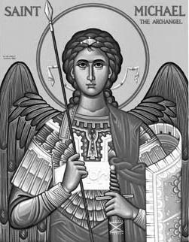

Rímskokatolícka Cirkev

Farnosť

Sv. Michala Archanjela

tel.: 032 – 779 41 76 e-mail: farnost.pobedim@abu.sk

Farské oznamy pre Pobedim
19. – 25. júna 2023
Po | Sv. Romuald
Ut | Féria | 18.00 | + Pavol, Helena a rodičia (458)
St | Sv. Alojz Gonzága | 18.00 | Poďakovanie za 80 rokov života s prosbou o zdravie a Božie požehnanie pre celú rodinu
Št | Sv. Ján Fišer a Tomáš Morus | 18.00 | + Mária Vavrová (30-dňová)
Pi | Féria | 18.00 | + Michal, Jozefína a rodičia (458)
So | Narodenie sv. Jána Krstiteľa | 7.30 | + Ivan, bratia Peter a Jozef a rodičia (148)
Ne | 12. nedeľa cez rok | 7.30  10.30 | + Dušan Bičan, manželka Emília, rodičia z oboch strán a súrodenci (124)  + Vincencia Klimová, manžel Alojz a rodičia z oboch strán (135)

- Upratovanie – Č.d.: 84, 91, 97, 102. Ďakujem predchádzajúcej skupine za pomoc.
- Birmovanci – V sobotu 24.6. o 10.30 v kostole v Bašovciach bude stretnutie tých birmovancov, ktorí nenavštevujú ZŠ v Pobedime. Do 25.6. treba priniesť krstný list tých, ktorí neboli pokrstený v Pobedime.
- Sobáš – V sobotu 24.6. o 13.00 si vo farskom kostole vyslúžia sviatosť manželstva Lenka Heráková z Čachtíc a Ján Toráč z Pobedima. Sprevádzajme svojimi modlitbami tento pár na ich spoločnej ceste.
- Zbierka – Na budúcu nedeľu je zbierka na dobročinné diela Svätého otca (Halier sv. Petra). Veľká vďaka za každý váš milodar.

JCLic. Ľuboš Tvrdý, farár

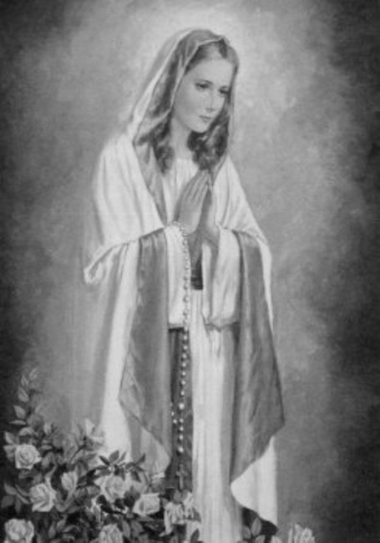

Rímskokatolícka Cirkev

Farnosť

Sv. Michala Archanjela

tel.: 032 – 779 41 76 e-mail: farnost.pobedim@abu.sk

Farské oznamy pre Bašovce
19. – 25. júna 2023

Po | Sv. Romuald
Ut | Féria | 17.00 | za zdravie a Božiu pomoc
St | Sv. Alojz Gonzága
Št | Sv. Ján Fišer a Tomáš Morus
Pi | Féria | 17.00 | + Jozef a Paulína Snohoví, synovia a vnuk
So | Narodenie sv. Jána Krstiteľa
Ne | 12. nedeľa cez rok | 9.00 | + Mária Valková a rodičia z oboch strán (42)

- Birmovanci – V sobotu 24.6. o 10.30 v kostole v Bašovciach bude stretnutie tých birmovancov, ktorí nenavštevujú ZŠ v Pobedime. Do 25.6. treba priniesť krstný list tých, ktorí neboli pokrstený v Pobedime.
- Zbierka - Na budúcu nedeľu je zbierka na dobročinné diela Svätého otca (Halier sv. Petra). Veľká vďaka za každý váš milodar.
- Okná - Za máj ste darovali na okná spolu 450 €. Doteraz ste spolu darovali 7050,30 €. Okná stáli 11 176,45 €. Ďakujem za každý váš milodar.

JCLic. Ľuboš Tvrdý, farár

